Каратузский сельсовет

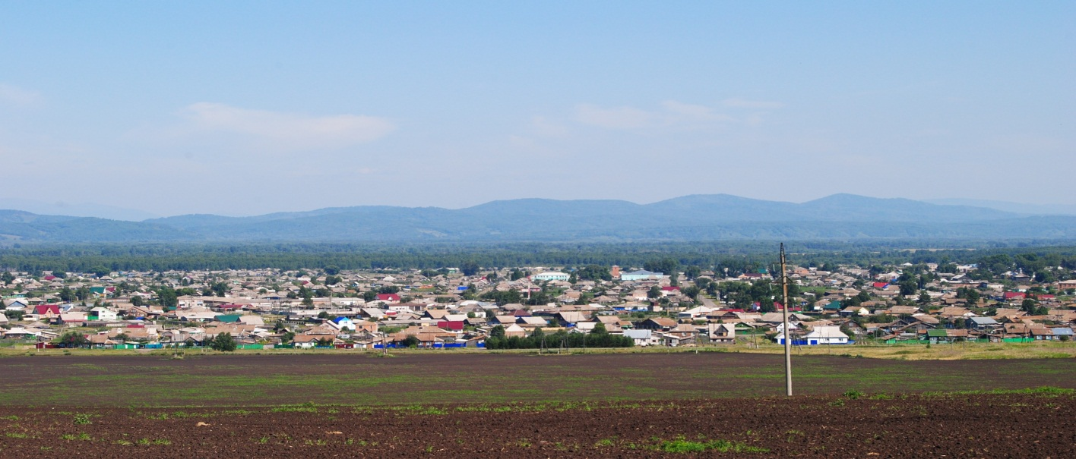

№ 9 (259) от 1 ноября 2019 г.

с. Каратузское

АДМИНИСТРАЦИЯ КАРАТУЗСКОГО СЕЛЬСОВЕТА

ПОСТАНОВЛЕНИЕ

01.11.2019г. с. Каратузское № 225 -П

Об отмене постановления от 05.09.2011г. №246-П «Об утверждении перечня должностей муниципальной службы, предусмотренного статьей 12 Федерального закона от 25.12.2008г. № 273-ФЗ «О противодействии коррупции».

В соответствии с Федеральным законом от 06.10.2003 №131-ФЗ «Об общих принципах организации местного самоуправления в Российской Федерации», руководствуясь Уставом Каратузского сельсовета Каратузского района Красноярского края,
ПОСТАНОВЛЯЮ:
1. Отменить постановление от 05.09.2011г. №246-П «Об утверждении перечня должностей муниципальной службы, предусмотренного статьей 12 Федерального закона от 25.12.2008г. № 273-ФЗ «О противодействии коррупции».
2. Контроль за исполнением Постановления оставляю за собой.
3. Постановление вступает в силу в день, следующий за днем его официального опубликования в печатном издании «Каратузский Вестник»

И.о.главы администрации  Каратузского сельсовета | А.М.Болмутенко

АДМИНИСТРАЦИЯ КАРАТУЗСКОГО СЕЛЬСОВЕТА

ПОСТАНОВЛЕНИЕ

01.11.2019г. с.Каратузское № 226-П

Об установлении расчетной стоимости 1 кв.м. общей площади жилых помещений на территории Каратузского сельсовета

В соответствии со статьей Закона Красноярского края от 20.06.06 № 19-4833 «О порядке определения размера дохода и стоимости имущества в целях признания граждан малоимущими на территории края», руководствуясь Уставом Каратузского сельсовета Каратузского района Красноярского края,
ПОСТАНОВЛЯЮ:
1. Установить на четвертый квартал 2019г. расчетную стоимость 1 кв.м. общей площади жилых помещений на территории Каратузского сельсовета в размере 0,7 средней стоимости строительства 1 кв.м. общей площади жилых помещений по Красноярскому краю по данным «Статистического бюллетеня» Федеральной службы государственной статистики и составляющей за 1 квартал 2019г. 56825,18 руб., равной 39777,62 руб. (экономическое обоснование определения стоимости 1 кв.м. приведено в приложении к настоящему Постановлению).
2. Контроль за исполнением настоящего Постановления оставляю за собой.
3. Настоящее постановление вступает в силу в день, следующий за днем его официального опубликования в печатном издании «Каратузский Вестник».

И.о.главы администрации

Каратузского сельсовета А.М.Болмутенко

Приложение
к постановлению
от 01.11.2019г. № 226-П

Экономическое обоснование определения расчетной стоимости 1 кв.м. общей стоимости жилых помещений для целей Закона Красноярского края от 20.06.2006г. № 19-4833 «О порядке определения размера дохода и стоимости имущества в целях признания граждан малоимущими на территории края» на второй квартал 2019года

Согласно ст.2 Закона - «При отсутствии в «Статистическом бюллетене» Федеральной службы государственной статистики сведений о средней стоимости строительства 1 кв. м общей площади жилых помещений по соответствующему городскому округу, муниципальному району расчетная стоимость 1 кв. м общей площади жилых помещений устанавливается ежеквартально органом местного самоуправления в размере не менее 0,5 и не более 1,5 средней стоимости строительства 1 кв. м общей площади жилых помещений по Красноярскому краю по данным «Статистического бюллетеня» Федеральной службы государственной статистики».
В 3 квартале 2019 года, по данным Статистического бюллетеня, стоимость строительства 1 кв.м. общей площади жилых помещений в Красноярском крае составляла:
Средняя стоимость строительства 1 кв.м. общей площади жилых помещений во введенных в эксплуатацию жилых домах квартирного типа без пристроек, надстроек и встроенных помещений, рубль,
Красноярский край,
значение показателя за 3 квартал
 | 2019
Отдельно стоящие здания жилого назначения квартирного типа | 56825,18

На рынке стоимость жилья на территории Каратузского сельсовета в 3 квартале 2019 года в среднем составляла около 10 000 руб. за 1 кв.м. общей площади квартиры. При применении коэффициента 0,7 к стоимости 56825,18 руб. расчетная стоимость 1 кв.м. общей площади жилых помещений равна 39777,62 руб., что наиболее близко к реальной стоимости квадратного метра общей площади жилых помещений.
Учитывая изложенное, расчетная стоимость 1 кв.м. общей площади жилых помещений на территории Каратузского сельсовета установлена в размере 0,7 от стоимости строительства 1 кв.м. общей площади жилых помещений в Красноярском крае, по данным «Статистического бюллетеня» Федеральной службы государственной статистики.

Выпуск номера подготовила администрация Каратузского сельсовета.
Тираж: 50 экземпляров.
Адрес: село Каратузское улица Ленина 30

